Processar Arquivo Ocorrência
Sistema | SIGRH
Módulo | Administração de Pessoal
Usuários | Servidor e Funcionários da Administração de Pessoal
Perfil | SERVIDOR
Última Atualização | Fevereiro de 2020
O Arquivo Espelho SIAPE permite a obtenção, via download, da fita espelho para as Unidades Pagadoras. (Fonte: www.siapenet.gov.br)
Para carregar arquivo, entre no SIGRH -> Módulos -> Administração de Pessoal -> Administração -> Arquivo Espelho SIAPE -> Ocorrência -> Processar Arquivo Ocorrência.
O sistema carregará a seguinte página.
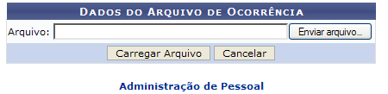Figura 1: Dados do Arquivo de Ocorrência
Para retornar ao Menu Administração de Pessoal, clique em .
Caso desista da operação, clique em Cancelar e confirme a ação na caixa de diálogo que será aberta.
Para dar continuidade será necessário selecionar o arquivo que deseja cadastrar em seu computador, para isso clique em Arquivo. Após realizar o download do arquivo desejado,clique em Carregar Arquivo.
A seguinte mensagem de sucesso será exibida. O tempo indicado varia para cada arquivo.
Figura 2: Mensagem de Sucesso
Bom Trabalho!
<< Voltar - Manuais do SIGRH

